Természetjáró Klubnap
a KÉKTÚRA jegyében
2012 január 6-án, pénteken 17.00-22.00
Témái:
- Az 1986-os kéktúra film forgatásának diái
( Újabb egymillió lépés Magyarországon)
- Az 1991-es ( Kerekek és lépések) film forgatásának diái
Helyszín: Kisebbségek és Civil Szervezetek Háza
X. kerület, Ihász u. 26. (A sportpálya utáni 1 emeletes épület)

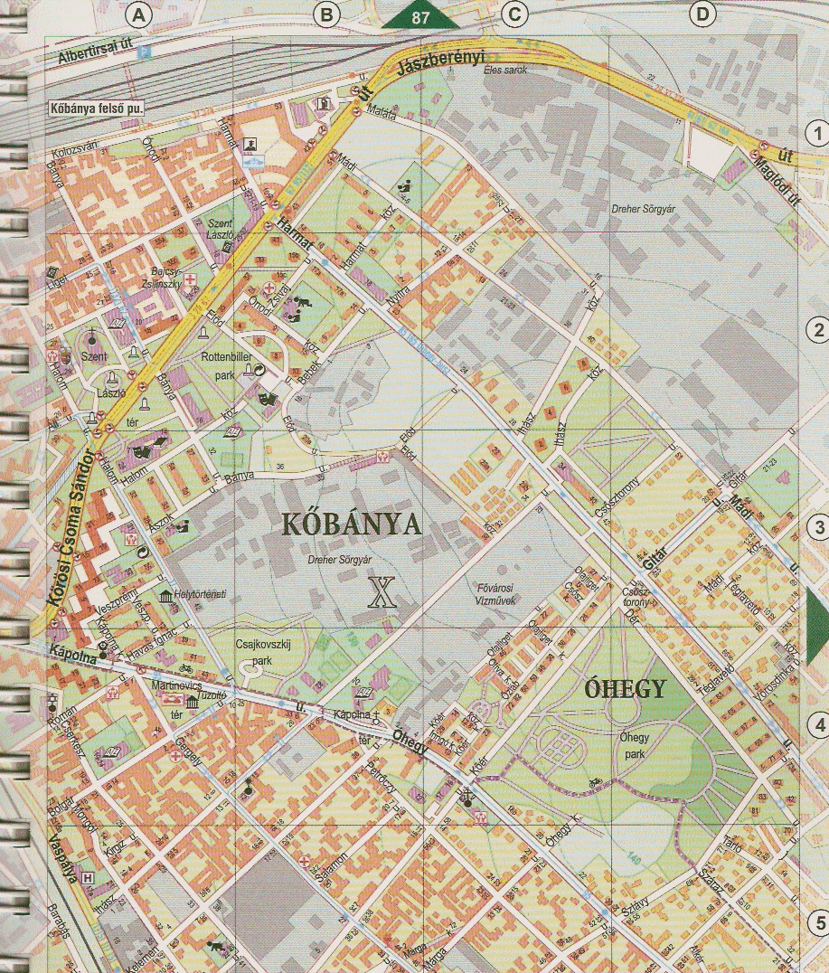
Örs vezér tér felől ⬇

⬇ 3-as, 28-as, 62-es Villamossal

●<A klubnap helyszíne
Ihász u.26

► A belváros felől a vasúti alatt áthaladva, /jobb oldalon a 2. utca/
a Kápolna utcában, a körforgalomnál kell balra kanyarodni.
Étkezés + egyebek: Hozott anyagból
Rendező és információ:
Buzás Károly (TUTI Egyesület): 20/477-64-67
www.tutiklub.neobase.hu
Mindenkit szeretettel várunk !

